Klasa 5 – 04.06.

Temat: Liczby ujemne – ćwiczenia.

Wspólnie rozwiążemy przykłady z poniższej karty pracy:
Zad. 1 Wstaw znak < lub >:
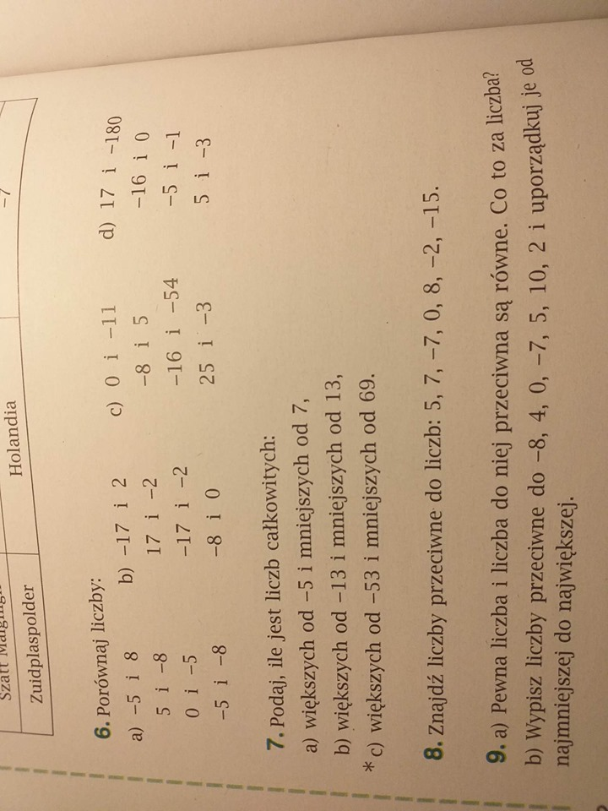
-5……-6 3…..-34 -1…..1 -2,5…..-1

10…..-40 -3….-2 -17…..-18 -20…..0,5

Praca samodzielna:
Rozwiąż zadania które wysłałam do Was na stronie: www.eduelo.pl
Dla chętnych:
https://learningapps.org/12473730
https://szaloneliczby.pl/termometr/

